

Міністерство освіти і науки України Національний технічний університет України

«Київський політехнічний інститут ім. Ігоря Сікорського» Факультет інформатики та обчислювальної техніки Кафедра обчислювальної техніки

# ЛАБОРАТОРНА РОБОТА №4

**З ДИСЦИПЛІНИ “ АРХІТЕКТУРА КОМП’ЮТЕРІВ - 3”**

# Виконав:

Студент ІІІ курсу ФІОТ

групи ІВ-81 Буцев Богдан

# Перевірив:

Нікольський С. С.

м. Київ – 2021 р.

M4.

**Тема:** Розроблення програм обробки даних для процесорного ядра Cortex

**Мета:** Вивчення архітектурних особливостей, системи команд,

принципів організації команд умовних та безумовних переходів та переходів на підпрограми, команд роботи з пам’яттю та способів адресації операндів.

# Номер заліковки:

810710 = … 0010 00112

|  |  |  |  |  |  |
| --- | --- | --- | --- | --- | --- |
| ℎ6 | ℎ5 | ℎ4 | ℎ3 | ℎ2 | ℎ1 |
| 1 | 0 | 0 | 0 | 1 | 1 |

# Завдання 1

|  |  |  |  |  |
| --- | --- | --- | --- | --- |
| h4 | h3 | h2 | h1 | Функція |
| 0 | 0 | 1 | 1 | F = 8(X1 − X2) + (X3 ⊕ X4 − 1)/16 |

|  |  |  |  |  |  |
| --- | --- | --- | --- | --- | --- |
| h2 | h1 | X4 | X3 | X2 | X1 |
| 1 | 1 | –9 | 10 | 31 | –21 |

**Завдання 2**

|  |  |  |  |
| --- | --- | --- | --- |
| h4 | h5 | h1 | Номер точки переходу на підпрограму |
| 0 | 0 | 1 | ІІ |

|  |  |  |
| --- | --- | --- |
| h3 | h1 | Номер точки переходу на підпрограму |
| 0 | 1 | X |

|  |  |  |  |  |
| --- | --- | --- | --- | --- |
|  | | Умови переходу (ознаки результату  виконання операції) | | |
| h1 | h3 | ***CD*1** | ***CD*2** | ***CD*3** |
| 1 | 0 | V=1 | C=1 | Z=1 |

Результат: F = 8 * (X1 - X2) + (X3 ⊕ X4 - 1) / 16 = -417

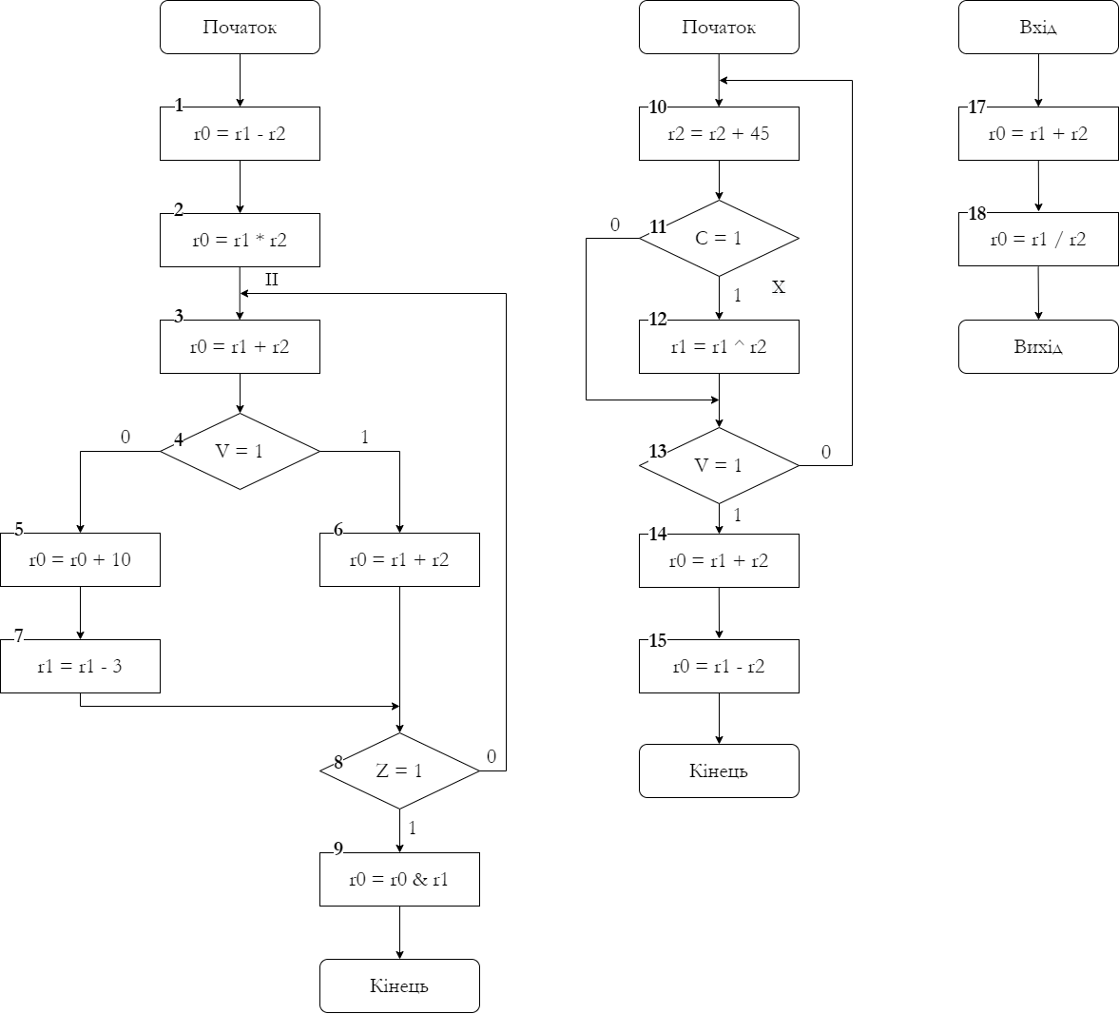

**Посилання на github: https://github.com/winnerok7/AK3**

.global lab4

.syntax unified

#define X1 #-21

#define X2 #31

#define X3 #10

#define X4 #-9

lab4.S

lab4:

push {lr} bl task1 bl task2 pop {pc}

task1:

push {lr} mov r0, X1

mov r1, #0xFFFFFFFF

mov r2, X2 mov r3, #0

mov r4, X3 mov r5, #0

mov r6, X4

mov r7, #0xFFFFFFFF

// Calculation: 8 * (X1 - X2) + (X3 ^ X4 - 1) / 16

// X1 - X2

sub r0, r2 sbc r1, r3

// 8 * (X1 - X2)

lsl r0, #3

lsl r1, #3

// X3 ^ X4 eor r4, r6 eor r5, r7

// X3 ^ X4 - 1 sub r4, #1

sbc r5, #1

// (X3 ^ X4 - 1) / 16

asr r4, #4

lsr r5, #4

// 8 * (X1 - X2) + (X3 ^ X4 - 1) / 16

add r0, r4 adc r1, r5

bl result_correction pop {pc}

// Result correction result_correction:

push {lr} bvc step2 lsr r0, #1

lsr r1, #1 step2:

orr r0, #0 bne step4 orr r1, #0 bne step4

mov r0, #0b00100011

step4:

add r1, #0b00100011

and r5, r1, #0xc0000000 beq step7

eor r5, #0xc0000000 beq step7

lsr r0, #1

lsr r1, #1 step7:

bvs end_correction push {r0}

push {r1} pop {r1} pop {r0}

end_correction:

pop {pc}

task2:

push {lr}

mov r1, #20

mov r2, #3

program_a:

// 1: r0 = r1 - r2 sub r0, r1, r2

// 2: r0 = r1 * r2 mul r0, r1, r2

bl program_b jump3:

// 3: r0 = r1 + r2 add r0, r1, r2

// 4: jump1 bvs jump1

// 6: r0 = r1 + r2 add r0, r1, r2

b jump2 jump1:

|  |  |  |
| --- | --- | --- |
| // 5: r0 = r0 | + | 10 |
| add r0, #10 |  |  |
| // 7: r1 = r1 sub r1, #3 | - | 3 |

jump2:

// 8: jump3 beq jump3

// 9: r0 = r0 & r1 and r0, r1

pop {pc}

program_b:

push {lr} jump5:

// 10: r2 = r2 + 45 add r2, #45

// 11: jump4 bcs jump4

bl program_c

// 12: r1 = r1 ^ r2 eor r1, r2

jump4:

// 13: jump5 bvs jump5

// 14: r0 = r1 + r2 add r0, r1, r2

// 15: r0 = r1 - r2 sub r0, r1, r2

pop {pc} program_c:

push {lr}

// 17: r0 = r1 + r2 adds r0, r1, r2

// 18: r0 = r2 / r1 udiv r0, r2, r1

pop {pc}

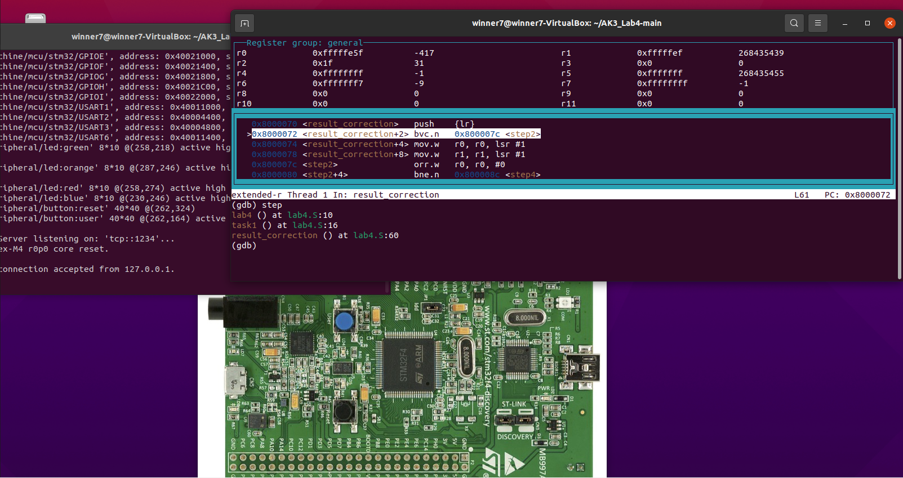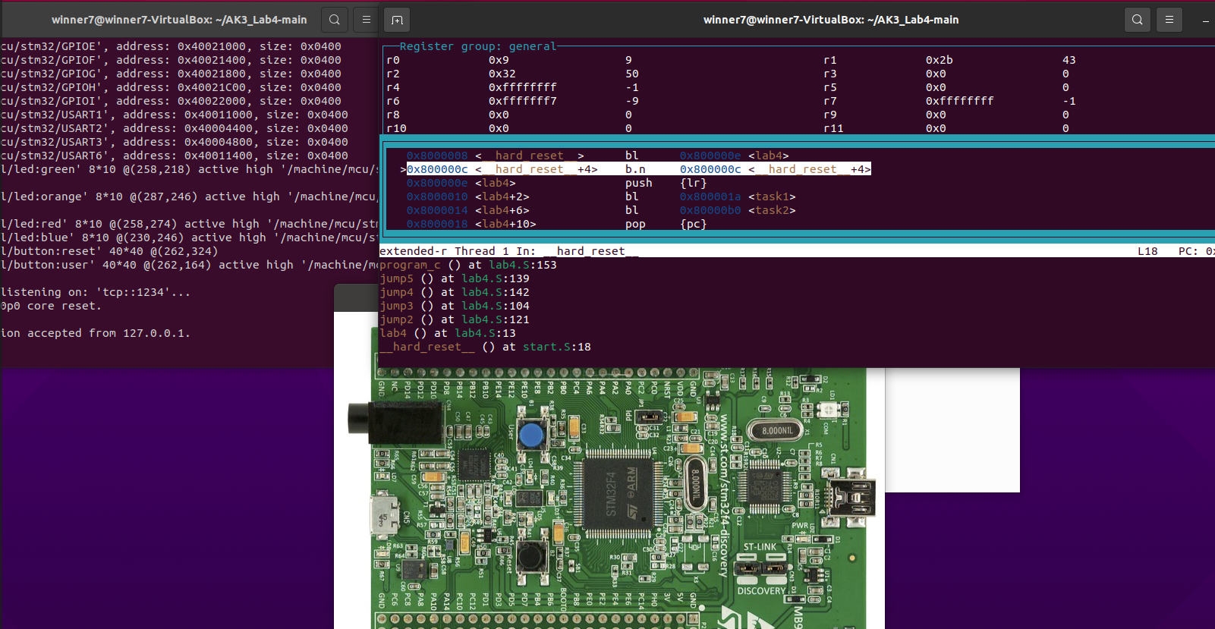

**Висновок:** в результаті виконання роботи було розроблено алгоритм та програму обчислення функції у кодах асемблеру, що задана за варіантом.

Виконано нормалізацію результату. У 2 частині роботи було також розроблено програму згідно з вказаним алгоритмом, забезпечено звернення з основної програми до першої підпрограми та звернення цієї підпрограми до другої.

Програма пройшла перевірки у відлагоджувачі gdb, на виході маємо правильний результат. Проблем під час виконання роботи не виникло. Кінцева мета роботи досягнута.